农业科技网络书屋个人书屋姓名修改方法
- 书屋内部修改
在农业科技网络书屋登录窗口，输入用户名和密码，点击“我的书屋”进入个人数字图书馆
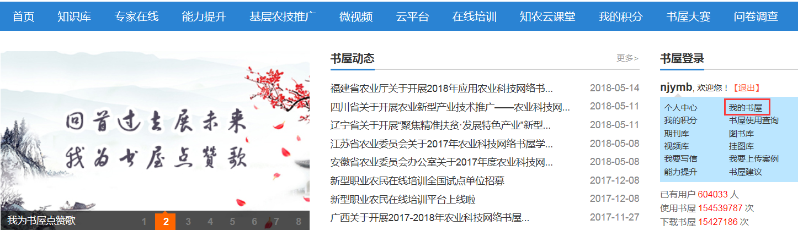
点击右上角的“管理”
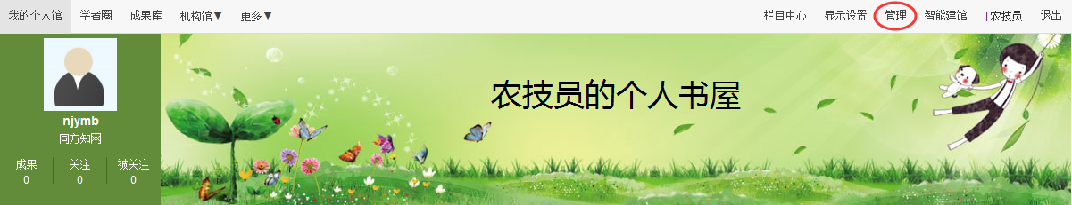
在管理页面，点击“个人基本信息设置”，修改姓名，显示名称及工作单位等信息。修改后保存。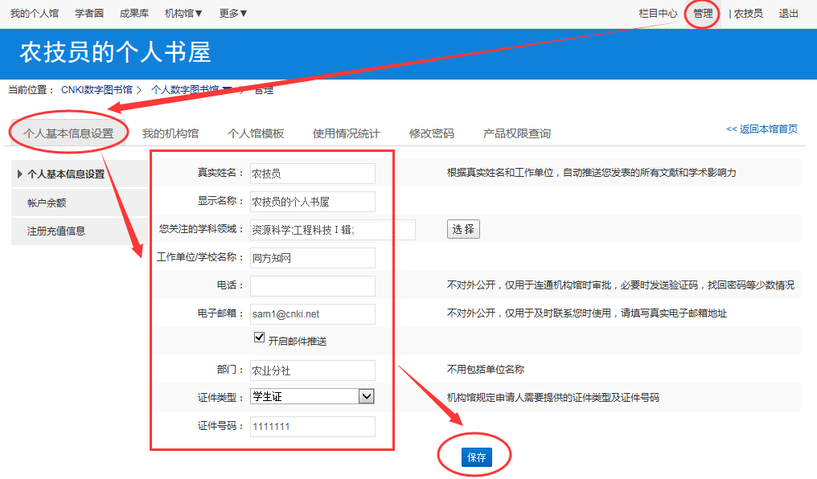
- 书屋网页显示修改
在农业科技网络书屋登录窗口，输入用户名和密码，点击“个人中心”进入用户中心。
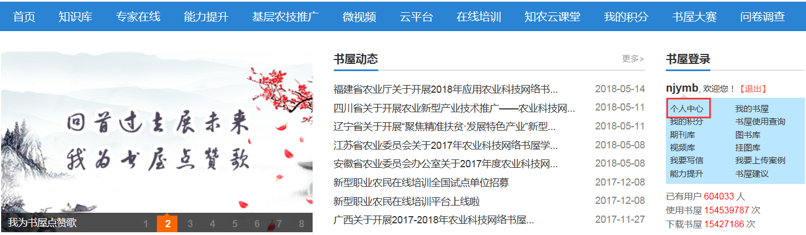
进入用户中心页面后，首先点击修改，可修改项目由灰色变成白色可修改状态后，修改姓名，单位等信息。
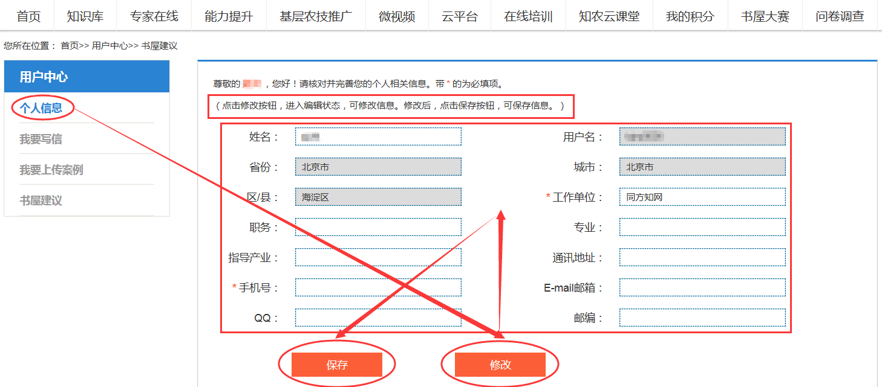
1.点击修改
2.修改内容
3.保存
修改保存后，书屋网站首页位置的名字会改过来。
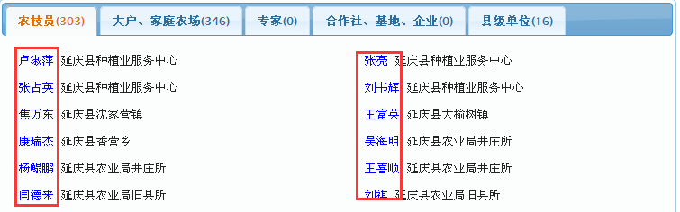
- 我们来修改
可以联系各省销售经理，把你想要修改的内容发给我们。

